

**PROPOSAL PROGRAM KREATIVITAS MAHASISWA**

**SMASH ENERGY (SMART TRASH BIN WITH**

**SOLAR ENERGY)**

**BIDANG KEGIATAN**

**PKM KARSA CIPTA**

Diusulkan oleh:

Indah Rahmawati; 161344014; 2016

Amanda Rahmat Hidayat; 151344003; 2015

Fany Nabilah; 171344009; 2017

**POLITEKNIK NEGERI BANDUNG**

**BANDUNG**

**2019**

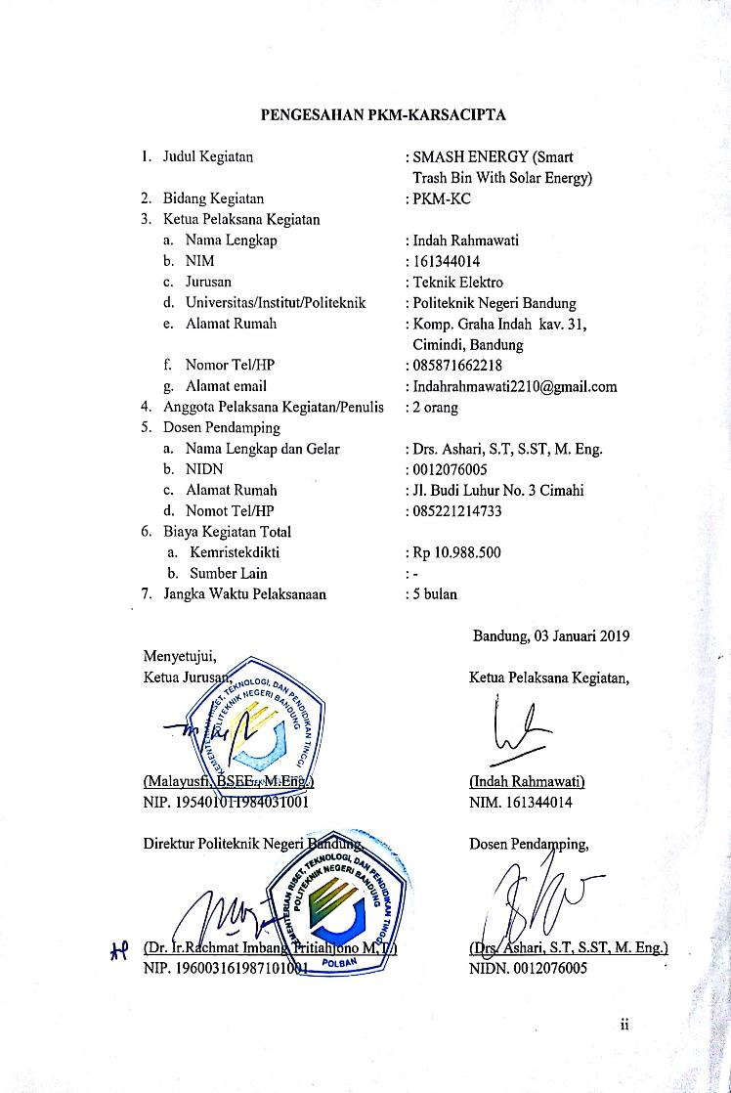

**DAFTAR ISI**

**PENGESAHAAN PKM-KARSA CIPTA** ii

**DAFTAR ISI** iii

**BAB I PENDAHULUAN** 1

1.1. Latar Belakang Masalah 1

1.2. Perumusan Masalah 2

1.3. Tujuan 2

1.4. Kegunaan Produk 2

1.5. Luaran 2

**BAB II TINJAUAN PUSTAKA** 3

**BAB III TAHAP PELAKSANAAN** 5

3.1. Perancangan 5

3.2. Realisasi 5

3.3. Pengujian 6

3.4. Analisis 6

3.5. Evaluasi 6

**BAB IV BIAYA DAN JADWAL KEGIATAN** 7

4.1. Anggaran Biaya 7

4.2. Jadwal Kegiatan 7

**DAFTAR PUSTAKA** 8

**LAMPIRAN-LAMPIRAN** 9

Lampiran 1. Biodata Ketua, Anggota, dan Dosen Pembimbing 9

Lampiran 2. Justifikasi Anggaran Kegiatan 15

Lampiran 3. Susunan Organisasi Tim Pelaksana dan Pembagian Tugas 17

Lampiran 4. Surat Pernyataan Ketua Peneliti 18

Lampiran 5. Gambaran Teknologi yang Hendak Diharapkan 19

# BAB 1

**PENDAHULUAN**

* 1. Latar Belakang Masalah

Indonesia adalah satu negara yang sering terjadi bencana banjir. Ini dikarenakan masyarakat Indonesia belum memiliki kesadaran terhadap kebersihan lingkungan, bahkan jika terdapat sampah dan tempat sampah berada didekatnya masyarakat masih membuang sampah sembarangan. Terdapat berbagai upaya pemerintah agar dapat mengurangi terjadinya bencana banjir seperti melakukan penataan di daerah aliran sungai secara terpadu sesuai dengan fungsi lahan sebagaimana mestinya, mengeruk sampah yang menyumbat gorong-gorong, mengadakan program pengerukan sungai hingga makin dalam, dan lain sebagainya (Staff PKK, 2016).

Untuk mengurangi bencana banjir tidak hanya dapat dilakukan oleh pemerintah saja, masyarakat pun juga harus melakukannya dengan membuang sampah pada tempatnya, lebih baik lagi jika masyarakat dapat mampu mendaur ulang sampah tersebut, sehingga dapat mengurangi tumpukan sampah yang ada di TPS (Tempat Pembuangan Sampah).

Terkadang masyarakat membutuhkan suatu yang berbeda dan unik agar semangat dalam menjaga lingkungan, salah satunya dalam membuang sampah pada tempatnya seperti Tugas Akhir yang telah dibuat yang berjudul “Rancang Bangun Sistem Smart Trash Can Berbasis Android “, Rancangan ini memiliki kelebihan yang unik yaitu dapat membuka tempat sampah otomatis dengan jarak objek ≤ 25 cm, dapat mendeteksi jika sampah didalam penuh dengan buzzer dan LED, dan menggunakan webserver dan android sebagai pengecekan tempat sampah penuh oleh petugas kebersihan (Al Mabrur, 2017). Rancangan ini memiliki kekurangan yaitu tidak dapat memisahkan sampah sesuai dengan jenisnya, tidak dapat membuka tempat sampah jika objek berada disamping atau dibelakang, dan tidak dapat menampung energi listrik menggunakan solar cell sehingga untuk menghidupkan perangkat tempat sampah harus dekat dengan sumber listrik.

Berdasarkan rancangan diatas yang telah dibuat, kami ingin mengembangkan rancangan tersebut dengan membuat tempat sampah pintar yang dapat mendeteksi sampah logam dan non logam, serta dapat membuka otomatis jika sampah tersebut sudah dideteksi jenis sampahnya. Selain itu tempat sampah dapat mendeteksi jika tempat sampah penuh serta dapat memberitahukan kepada petugas kebersihan. Tempat sampah ini menggunakan solar cell yang digunakan sebagai sumber energi listrik untuk menjalankan perangkat dan dapat digunakan untuk mengisi daya baterai handphone.

* 1. Perumusan Masalah

1. Bagaimana Alat dapat membedakan sampah logam dan non logam?
2. Bagaimana cara membuka tempat sampah secara otomatis jika sudah terdeteksi jenis sampahnya?
3. Bagaimana cara mengetahui jika tempat sampah penuh?
4. Bagaimana cara solar cell sebagai sumber energi listrik untuk menghidupkan perangkat ini dan dapat digunakan untuk mengisi daya baterai handphone?
   1. Tujuan

Tujuan dari pembuatan karya cipta ini adalah:

1. Dapat mendeteksi jenis logam dan non logam.
2. Tempat sampah dapat membuka otomatis jika sampah sudah terdeteksi jenisnya.
3. Dapat mengetahui tempat sampah bila sudah penuh dan dapat memberitahu kepada petugas kebersihan.
4. Solar cell dapat digunakan sebagai sumber energi listrik untuk menghidupkan perangkat dan dapat digunakan untuk mengisi daya baterai handphone.
   1. Kegunaan Produk

Perangkat yang akan kami buat ini akan digunakan pada daerah dimana masyarakatnya mempunyai kesadaran yang kurang terhadap lingkungan, seperti pada perkotaan, perumahan atau tempat tinggal lainnya. Perangkat ini akan membantu masyarakat yang belum mengetahui jenis sampah yang akan dibuang. Perangkat ini juga dapat menarik perhatian masyarakat karena tempat sampah ini dapat membuka dan menutup otomatis serta pada perangkat ini disematkan USB port yang dapat digunakan untuk mengisi daya baterai handphone. Pengiriman data informasi ke petugas kebersihan jika tempat sampah penuh sangat berguna agar tidak terjadi penumpukan sampah.

* 1. Luaran

Luaran yang diharapkan dari pembuatan proposal ini adalah suatu perangkat yang dapat menarik minat masyarakat agar dapat membuang sampah pada tempatnya dan dapat menambah kesadaran masyarakat terhadap lingkungan disekitarnya.

# BAB 2

**TINJAUAN PUSTAKA**



## **Tinjauan Pustaka**

Penelitian terlebih dahulu sangat penting untuk menemukan perbedaan maupun persamaan dengan perancangan yang akan dilakukan, dan juga sebagai perbandingan sekaligus landasan dalam perancangan ini. Perancangan yang berhubungan dengan topik yaitu Rancang Bangun Sistem Smart Trash Can Berbasis Android, Rancangan ini memiliki kelebihan yaitu dapat membuka tempat sampah otomatis dengan jarak objek ≤ 25 cm, dapat mendeteksi jika sampah didalam penuh dengan indikator buzzer dan LED, dan menggunakan webserver serta android sebagai pengecekan tempat sampah penuh oleh petugas kebersihan (Al Mabrur, 2017). Rancangan ini memiliki kekurangan juga yaitu tidak dapat memisahkan sampah sesuai dengan jenisnya serta tidak dapat membuka tempat sampah jika objek berada disamping atau dibelakang, dan tidak dapat menampung energi listrik menggunakan solar cell sehingga untuk menghidupkan perangkat tempat sampah harus dekat dengan sumber listrik.

Perancangan lainnya yaitu Proyek Akhir Tempat Sampah Pintar Menggunakan Mikrokontroler ATMega8535, Rancangan ini memiliki kelebihan yaitu dapat membuka tempat sampah otomatis dengan jarak objek ≤ 77cm (Nurcahyono). Rancangan ini memiliki kekurangan juga yaitu tidak bisa terkoneksi dengan petugas kebersihan sehingga jika sampah penuh, petugas kebersihan harus mengecek manual, lalu tidak dapat memisahkan sampah sesuai dengan jenisnya dan tidak dapat menampung energi listrik menggunakan solar cell sehingga untuk menghidupkan perangkat tempat sampah harus dekat dengan sumber listrik.

Rancangan berikut ini berjudul Perancangan dan Pembuatan Smart Trash Bin Berbasis Arduino Uno di Universitas Maarif Hasyim Latif, Rancangan ini memiliki kelebihan yaitu dapat membuka tempat sampah otomatis dengan jarak objek ≤ 30 cm dan dapat mendeteksi jika sampah dalam keadaan penuh dengan menggunakan indikator buzzer dan LED (Sukarjadi *et al*, 2017). Rancangan ini juga memiliki kekurangan yaitu tidak bisa terkoneksi dengan petugas kebersihan sehingga jika sampah penuh, petugas kebersihan harus mengecek manual, lalu tidak dapat memisahkan sampah sesuai dengan jenisnya dan tidak dapat menampung energi listrik menggunakan solar cell sehingga untuk menghidupkan perangkat tempat sampah harus dekat dengan sumber listrik.

Salah satu rancangan lainnya yaitu Automated Waste Segregator. proyek ini hanya dapat memisahkan sampah kering, sampah basah, dan logam (Chandramohan *et al*, 2014). Rancangan ini memiliki kekurangan yaitu tidak bisa terkoneksi dengan petugas kebersihan sehingga jika sampah penuh, petugas kebersihan harus mengecek manual, lalu tidak dapat memisahkan sampah sesuai dengan jenisnya, dan tidak dapat menampung energi listrik menggunakan solar cell sehingga untuk menghidupkan perangkat tempat sampah harus dekat dengan sumber listrik.

Berdasarkan rancangan diatas yang telah dibuat, kami ingin mengembangkan rancangan tersebut dengan membuat tempat sampah pintar yang dapat mendeteksi sampah logam dan non logam serta dapat membuka otomatis jika sampah tersebut sudah dideteksi jenis sampahnya. Selain itu tempat sampah dapat mendeteksi jika tempat sampah penuh serta dapat memberitahukan kepada petugas kebersihan. Tempat sampah ini disematkan solar cell yang dapat digunakan sebagai sumber energi listrik untuk menjalankan perangkat dan dapat digunakan untuk mengisi daya baterai handphone.

# BAB 3

## **TAHAP PELAKSANAAN**

* 1. **Perancangan**

Sensor Proximity Induktif

Sensor Berat

Sensor Ultrasonik

Mikrokontroler

Power Supply

Solar Cell

Modul GSM

Driver

Motor DC

Pintu Sampah

Blok digram diatas menggambarkan alur proses perangkat itu berjalan. Pertama solar cell akan memberikan sumber energi listrik ke semua komponen. Jika ada sampah yang akan dibuang maka sampah tersebut dideteksi terlebih dahulu oleh sensor Proximity Induktif, setelah sensor tersebut terdeteksi, pintu tempat sampah akan membuka otomatis sesuai dengan jenisnya dengan motor DC. Jika sampah sudah mulai penuh pada tempat sampah maka sensor berat akan mendeteksi berat dari tempat sampah itu dan sensor ultrasonik akan mendeteksi jarak penuhnya sampah, jika kedua sensor sudah mendeteksi maka akan dikirimkan pemberitahuan kepada petugas sampah melalui Modul GSM.

* 1. **Realisasi**

Blok diagram yang sudah ada akan dibuat desain skema dan di realisasikan pada PCB. Skema akan terdiri dari 3 bagian yaitu perancangan solar cell sebagai sumber energi listrik untuk menghidupkan perangkat disimpan pada bagian atas casing sensor proximity induktif. Perancangan sensor proximity induktif sebagai pendeteksi jenis sampah disimpan diatas tempat sampah dan dibuat casing. Motor DC untuk membuka menutup pintu tempat sampah disimpan didalam tempat sampah dekat pintu sampah. Perancangan sensor berat dan sensor ultrasonik sebagai pendeteksi jika tempat sampah sudah penuh disimpan didalam tempat sampah dan Modul GSM sebagai pengiriman informasi berupa SMS kepada petugas kebersihan disimpan didalam tempat sampah.

* 1. **Pengujian**

Pengujian dilakukan dimulai dari setiap bagian-bagian perangkat agar dapat mengetahui kondisinya. Berikut bagian-bagian yang akan diuji:

1. Pengecekan pada solar cell, apakah solar cell dapat menerima dan menyimpan energi dari matahari.
2. Pengecekan sensor proximity induktif yang dapat mendeteksi jenis sampah yang akan dibuang pada tempat sampah.
3. Pengecekan motor DC apakah dapat berjalan jika sampah sudah diketahui jenisnya.
4. Pengecekan sensor berat yang dapat mendeteksi pada berat tertentu dan sensor ultrasonik dapat mendeteksi banyaknya sampah pada jumlah tertentu.
5. Pengecekan modul GSM yang dapat mengirimkan informasi kepada petugas kebersihan.
   1. **Analisis**

Solar cell dapat mengubah energi cahaya matahari menjadi energi listrik dengan menggunakan prinsip efek photovoltaic. Efek ini terjadi karena adanya suatu hubungan atau kontak dari dua elektroda sehingga muncul tegangan listrik. Sampah dideteksi berdasarkan jenisnya menggunakan sensor proximity induktif, sensor ini banyak digunakan untuk mendeteksi adanya benda logam pada jarak terntentu tanpa harus menyentuh benda tersebut. Sensor induktif menggunakan arus induksi oleh medan magnet untuk mendeteksi benda logam di dekatnya. Sensor proximity ini bekerja pada tegangan input sebesar 12V.

* 1. **Evaluasi**

Diharapkan perangkat ini dapat manarik minat masyarakat yang memiliki kesadaran yang kurang terhadap lingkungan sekitarnya, juga dapat membantu masyarakat yang sedang membutuhkan listrik untuk mengisi daya baterai handphone.

# BAB 4

# BIAYA DAN JADWAL KEGATAN

## **4.1 Anggaran Biaya**

Tabel 4.1. Ringkasan Anggaran Biaya

|  |  |  |  |
| --- | --- | --- | --- |
| **No** | **Jenis Pengeluaran** |  | **Biaya (Rp)** |
| 1 | Peralatan penunjang |  | **6.428.500** |
| 2 | Bahan habis pakai, |  | **785.000** |
| 3 | Perjalanan |  | **1.550.000** |
| 4 | Lain – lain |  | **2.225.000** |
| **Total** | |  | **10.988.500** |

Terbilang : Terbilang sepuluh juta sembilan ratus delapan puluh delapan ribu

lima ratus rupiah

## **4.2 Jadwal Kegiatan**

Tabel 4.2. Jadwal Kegiatan Penelitian

|  |  |  |  |  |  |  |
| --- | --- | --- | --- | --- | --- | --- |
| No | Jenis Kegiatan | Bulan | | | | |
| 1 | 2 | 3 | 4 | 5 |
| 1 | Perancangan |  |  |  |  |  |
| 2 | Survey Komponen |  |  |  |  |  |
| 3 | Implementasi Alat |  |  |  |  |  |
| 4 | Tahap Analisi |  |  |  |  |  |
| 5 | Pengujian Alat |  |  |  |  |  |
| 6 | Evaluasi |  |  |  |  |  |
| 7 | Pembuatan Laporan Akhir |  |  |  |  |  |

# DAFTAR PUSTAKA

Al Mabrur, Muhammad Mukrim. 2017. Rancang Bangun Sistem *Smart Trash*

*Can* Berbasis Android. Makassar: UIN Alauddin Makassar.

Chandramohan, Amrutha. dkk. 2014. Automated Waste Segregator. India:

Rashtreeya Vidyalaya College of Engineering (R.V.C.E.)

Nurcahyono, Paulus Edi. Proyek Akhir Tempat Sampah Pintar

Menggunakan Mikrokontroler Atmega8535. Eprints@UNY.

Staff PKK. 2016.” Tindakan Yang Dilakukan Untuk Mengurangi Dampak

Banjir”. (Tips Siaga Bencana). Available: <http://pusatkrisis.kemkes.go.id/tindakan-yang> dilakukan-untuk-mengurangi-dampak-banjir.

Sukarjadi, Deby Tobagus Setiawan, Arifiyanto, dan Moch. Hatta. 2017.

Perancangan dan Pembuatan Smart Trash Bin Berbasis Arduino Uno Di Universitas Maarif Hasyim Latif. Engineering and Sains Journal : Volume 1, Nomor 2, Hal 101-110.

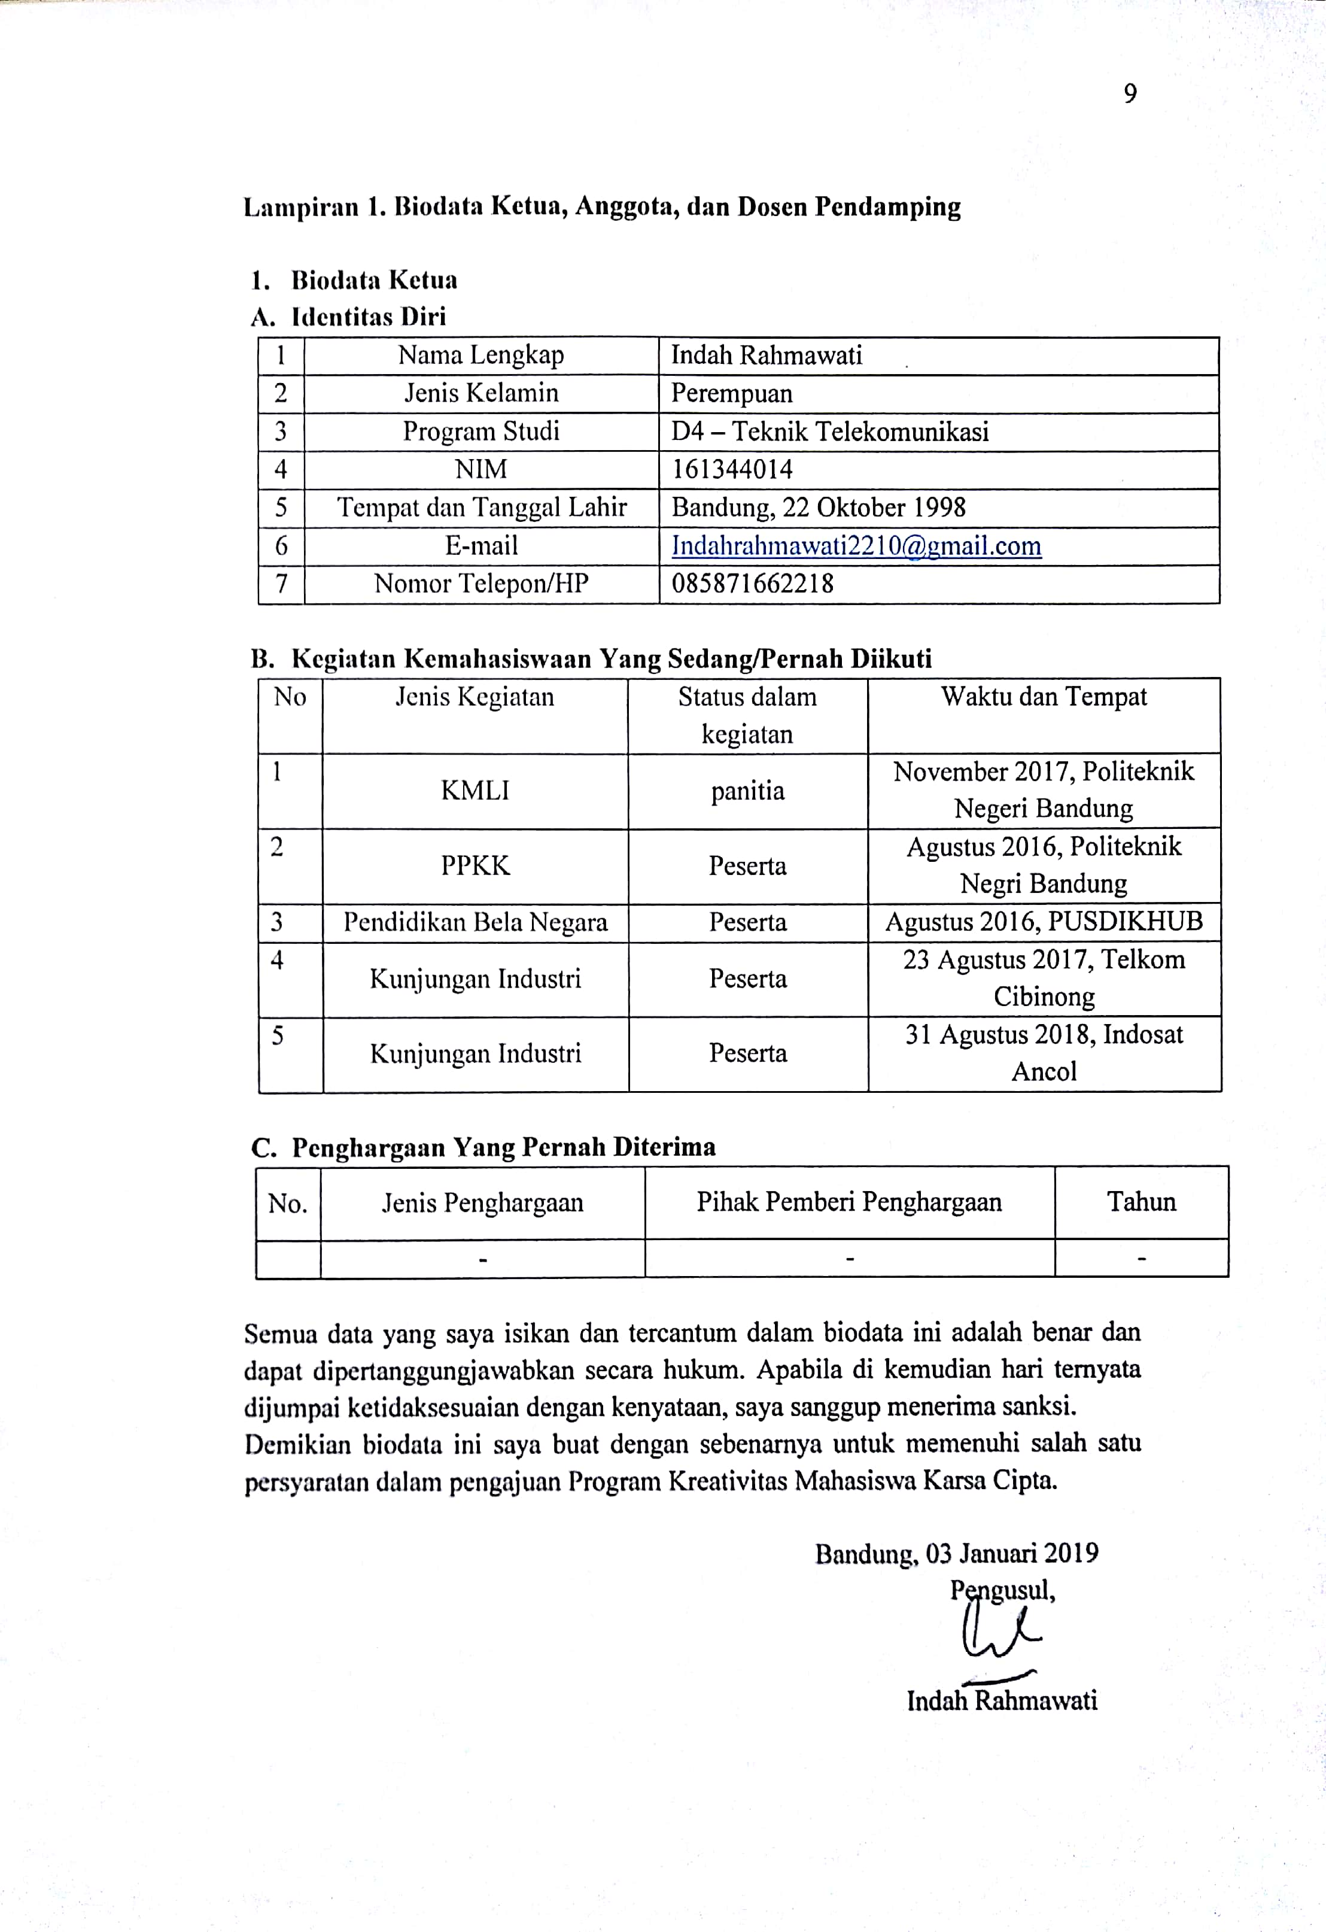

* + 1. **Biodata Anggota 1**
       1. **Identitas Diri**

|  |  |  |
| --- | --- | --- |
| 1 | Nama Lengkap | Amanda Rahmat Hidayat |
| 2 | Jenis Kelamin | Laki – Laki |
| 3 | Program Studi | D4 – Teknik Telekomunikasi |
| 4 | NIM | 151344003 |
| 5 | Tempat dan Tanggal Lahir | Bandung, 28 Juli 1997 |
| 6 | E-mail | [amandarht@gmail.com](mailto:amandarht@gmail.com) |
| 7 | Nomor Telepon/HP | 087822834418 |

* + - 1. **Kegiatan Kemahasiswaan Yang Sedang/Pernah Diikuti**

|  |  |  |  |
| --- | --- | --- | --- |
| No | Jenis Kegiatan | Status dalam kegiatan | Waktu dan Tempat |
| 1 | Kunjungan Industri 1.0 | Peserta | 2016/Indosat |
| 2 | Kunjungan Industri 2.0, Pelatihan Pengenalan Sistem Komunikasi Kabel Laut serta Praktek Penyambungan & Pengukuran Sinyal Optic | Peserta | 30 Oktober 2017 / Indosat SKKL Ancol |
| 3 | Seminar *Telco Knowledge* III | Peserta | 09 Januari 2016/POLBAN |
| 4 | Pelatihan Bela Negara dan Kedisiplinan Mahasiswa POLBAN | Peserta | 11 September 2015/Pusdikhub Cimahi |
| 5 | *ESQ Character Building* | Peserta | 4 – 5 September 2015/POLBAN |
| 6 | Program Pengenalan Kehidupan Kampus 2015 dan LKMM Pra Dasar dengan Tema “*The Power Of Doing Good*” | Peserta | 16 – 20 Agustus 2015/POLBAN |
| 7 | *Butterfly Act Learning Re- Creation The Power Of Doing Good PPKK POLBAN 2015* | Peserta | 17 – 18 Agustus 2015/POLBAN |
| 8 | Kegiatan Pendidikan Karakter Melalui Mentoring Agama Semester Genap Tahun Akademik 2015/2016 POLBAN | Peserta | Tahun 2015/POLBAN |

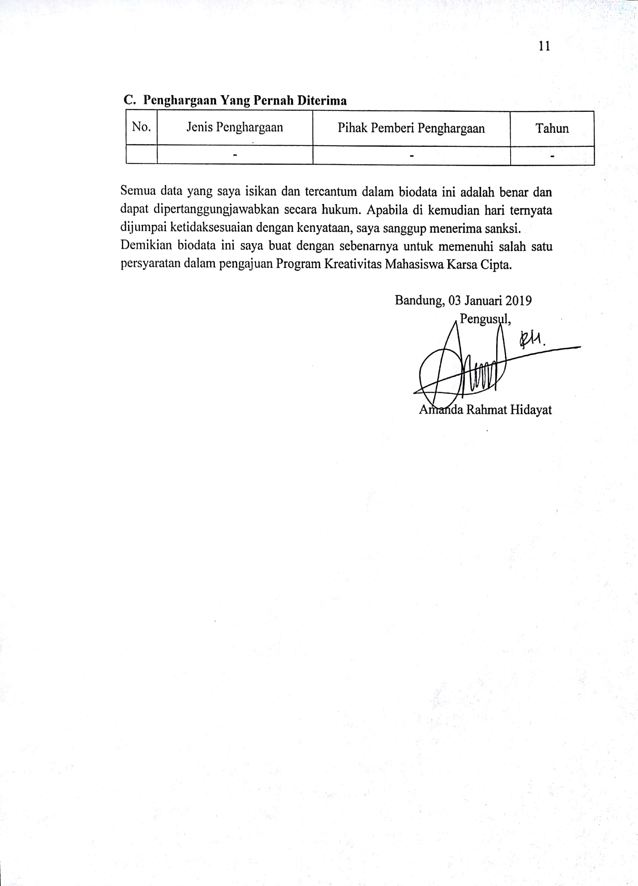

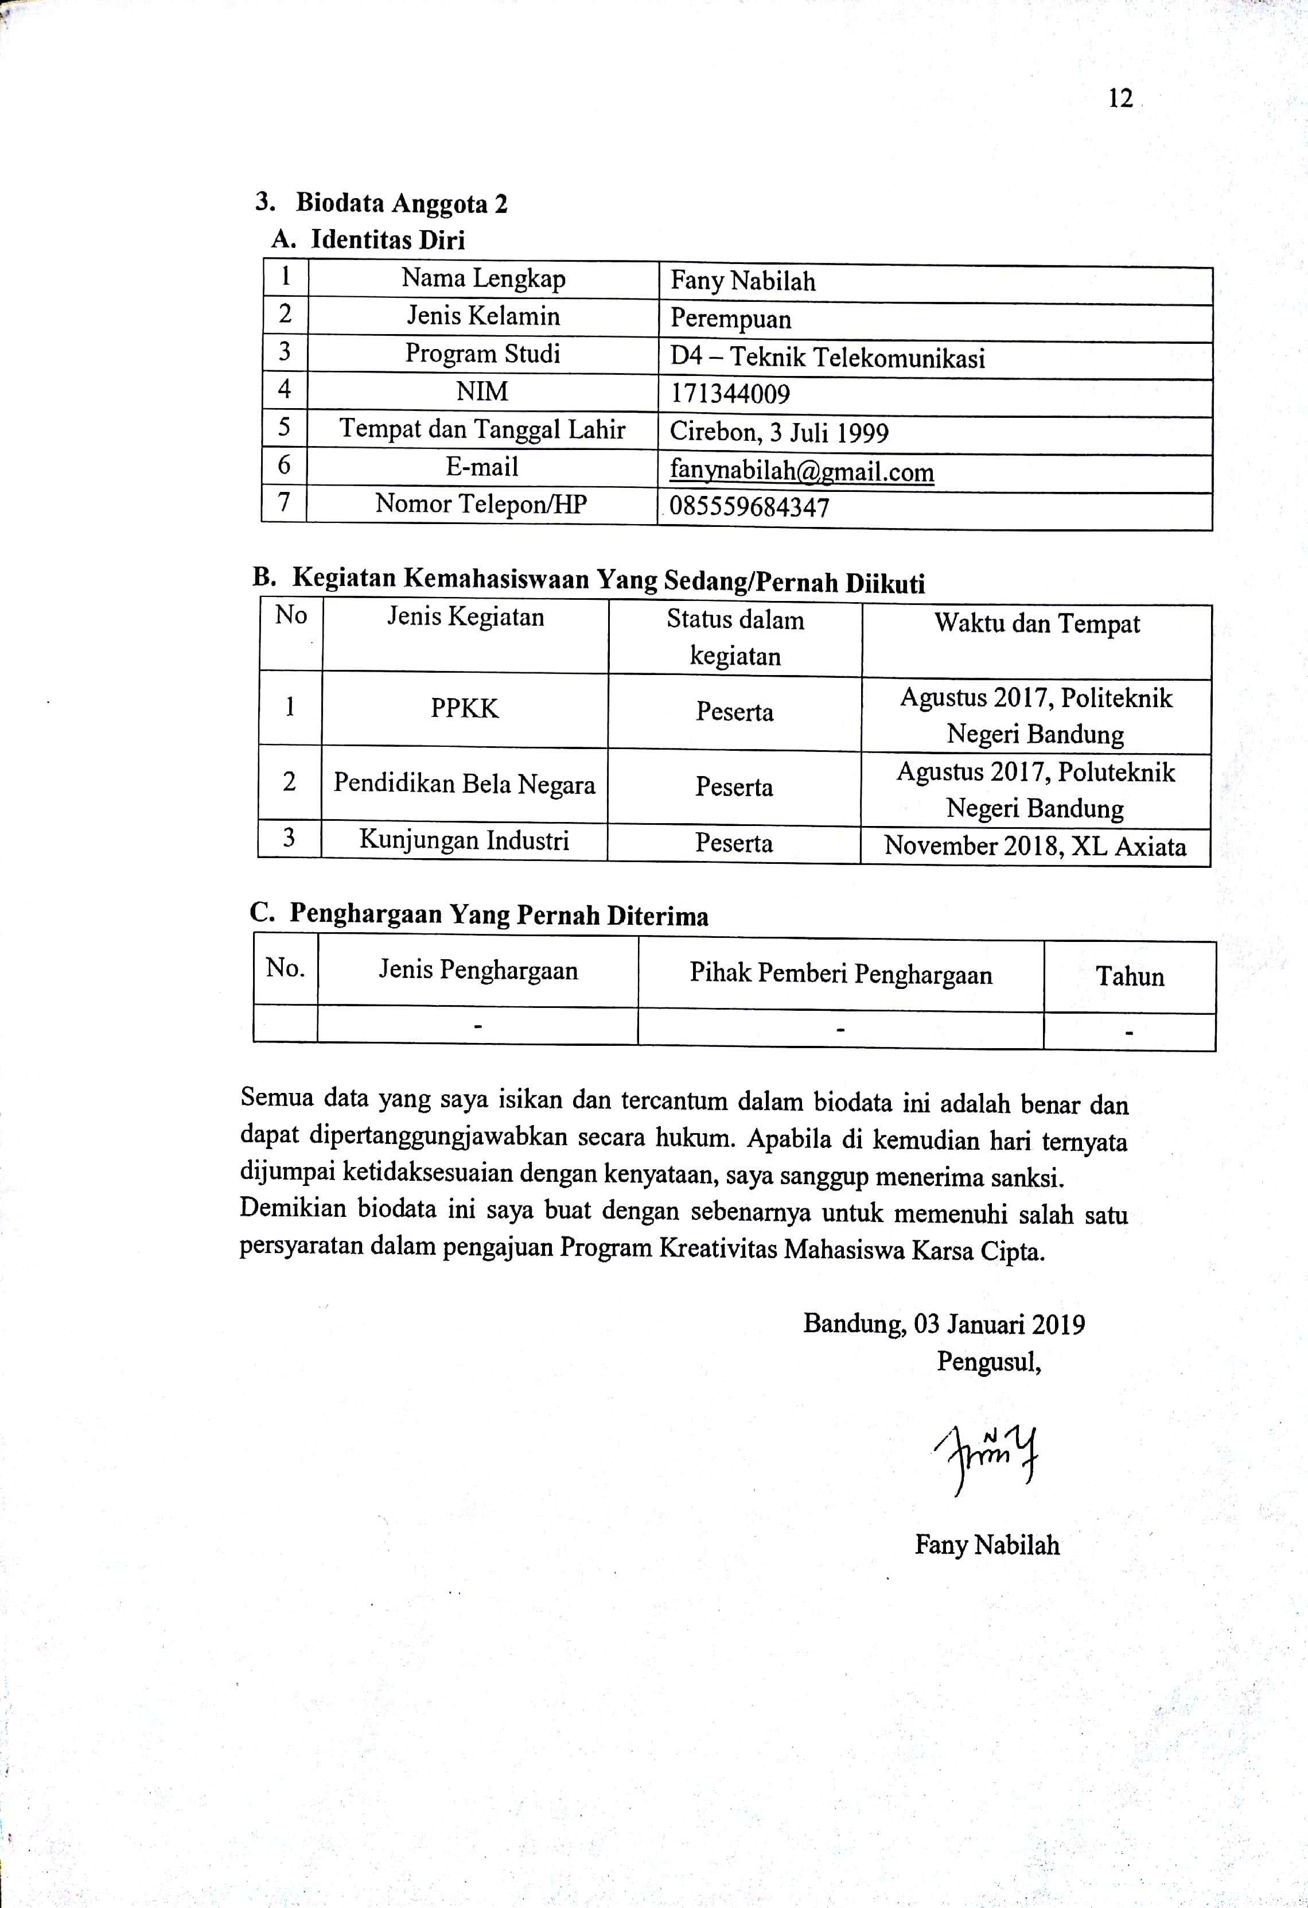

1. **Biodata Dosen Pendamping**
2. **Identitas Diri**

|  |  |  |
| --- | --- | --- |
| 1 | Nama Lengkap | Drs. Ashari, S.T, S.ST, M. Eng. |
| 2 | Jenis Kelamin | Laki-laki |
| 3 | Program Studi | Teknik Telekomunikasi |
| 4 | NIDN | 0012076005 |
| 5 | Tempat dan Tanggal Lahir | Kebumen, 12 Juli 1960 |
| 6 | E-mail | [asharipolban@gmail.com](mailto:asharipolban@gmail.com) |
| 7 | Nomor Telepon/HP | 085221214733 |

1. **Riwayat Pendidikan**

|  |  |  |  |
| --- | --- | --- | --- |
| Gelar Akademik | **S1** | **S2** | **S3** |
| Nama Institusi | IKIP Yogyakarta, UNJANI, ITB | UGM | - |
| Jurusan | Pendidikan Teknik Elektronika, Teknik Elektro, Teknik Elektronika | Teknik Elektronik Elektro Minat Utama Teknologi Informasi | - |
| Tahun Masuk-Lulus | 1983,1999,2002 | 2012 | - |

1. **Rekam Jejak Tri Dharma PT**

**C.1. Pendidikan/Pengajaran**

|  |  |  |  |
| --- | --- | --- | --- |
| No | Nama Mata Kuliah | Wajib/Pilihan | SKS |
| 1 | Pemeliharaan Perangkat Telekomunikasi | Wajib | 2 |
| 2 | Bengkel Elektronika dan Telekomunikasi | Wajib | 4 |
| 3 | Elektronika Telekomunikasi | Wajib | 2 & 4 |

**C.2. Penelitian**

|  |  |  |  |
| --- | --- | --- | --- |
| No | Judul Penelitian | Penyandang Dana | Tahun |
| 1 | Pengembangan Sistem Pengontrolan Intensitas dan ON-OFF Lampu-Lampu Penerangan via Jala-Jala Listrik Secara terdistribusi Menggunakan Modem PLCC untuk Aplikasi SMARTHOME | DIPA POLBAN | 2018 |

**C.1. Pengabdian Kepada Masyarakat**

|  |  |  |  |
| --- | --- | --- | --- |
| No | Judul Pengabdian Kepada Masyarakat | Penyandang Dana | Tahun |
| 1 | Perencanaan, Instalasi, Pengoperasian dan perawatan Sound System di Lingkungan Masjid | Yayasan YBTMA | 2018 |

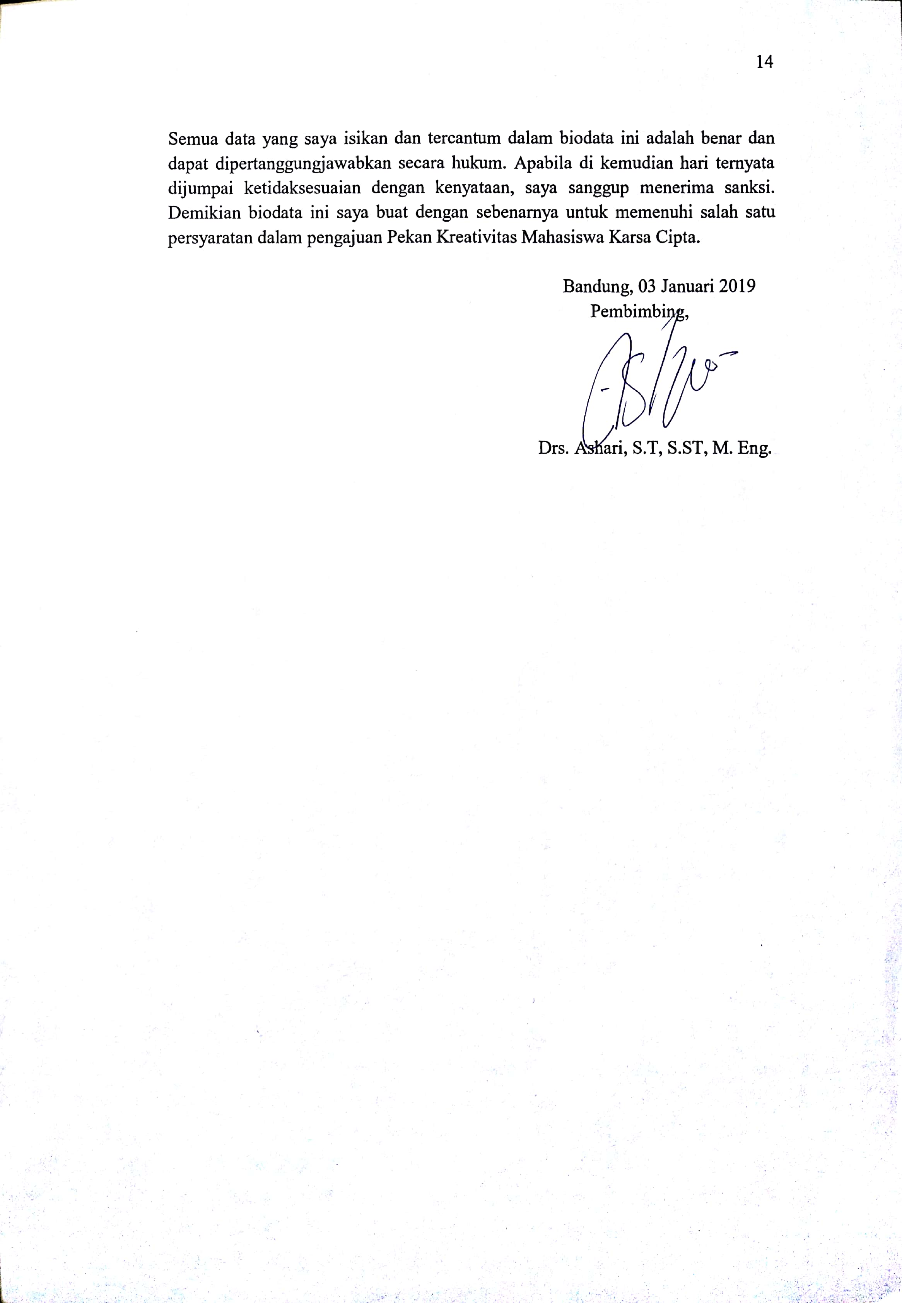

## **Lampiran 2.** **Justifikasi Anggaran Kegiatan**

|  |  |  |  |
| --- | --- | --- | --- |
| **1. Jenis Perlengkapan** | **Volume** | **Harga Satuan (Rp)** | **Nilai (Rp)** |
| Arduino Mega ADK-R3 | 2 buah | 1.150.000 | 2.300.000 |
| Multimeter Digital | 1 buah | 1.000.000 | 1.000.000 |
| Tempat sampah | 2 buah | 325.000 | 650.000 |
| Tool set | 1 buah | 700.000 | 700.000 |
| LCD | 1 buah | 50.000 | 50.000 |
| Modul GSM | 2 buah | 145.000 | 290.000 |
| Sensor Proximity Induktif | 1 buah | 75.000 | 75.000 |
| Sensor Ultrasonik | 3 buah | 54.500 | 163.500 |
| Sensor Berat | 3 buah | 70.000 | 210.000 |
| Motor DC | 3 buah | 50.000 | 150.000 |
| Casing | 1 buah | 500.000 | 500.000 |
| Solar cell | 1 buah | 40.000 | 40.000 |
| USB Port | 1 buah | 50.000 | 50.000 |
| Protoboard | 2 buah | 75.000 | 150.000 |
| Obeng kecil | 1 set | 100.000 | 100.000 |
| **SUB TOTAL (Rp)** | | | **6.428.500** |
| **2. Bahan Habis** | **Volume** | **Harga Satuan (Rp)** | **Nilai (Rp)** |
| Timah | 1 roll | 85.000 | 85.000 |
| Lotfet | 1 buah | 80.000 | 80.000 |
| Soldering Stand | 1 buah | 100.000 | 100.000 |
| Kabel Jumper | 15 buah | 25.000 | 375.000 |
| Konektor | 5 buah | 25.000 | 125.000 |
| Resistor (Varian) | 1 Set | 15.000 | 15.000 |
| Kapasitor | 1 set | 5000 | 5.000 |
| **SUB TOTAL (Rp)** | | | **785.000** |
| **3. perjalanan** | **Volume** | **Harga Satuan (Rp)** | **Nilai (Rp)** |
| Keperluan pembelian bahan | 10 | 60.000 | 600.000 |
| parkir | 10 | 5.000 | 50.000 |
| Uang makan tim | 10 | 90.000 | 900.000 |
| **SUB TOTAL (Rp)** | | | **1.550.000** |
| **4. Lain-Lain** | **Volume** | **Harga Satuan (Rp)** | **Nilai (Rp)** |
| Tinta printer | 4 set | 100.000 | 400.000 |
| Kertas HVS A4 | 2 rim | 40.000 | 80.000 |
| Penulisan laporan | 1 set | 245.000 | 245.000 |
| Seminar Nasional | 3 orang | 500.000 | 1.500.000 |
| **SUB TOTAL (Rp)** | | | **2.225.000** |
| **TOTAL 1+2+3+4 (Rp)** | | | **10.988.500** |
| **Terbilang sepuluh juta sembilan ratus delapan puluh delapan ribu lima ratus rupiah** | | | |

## **Lampiran 3. Susunan Organisasi Tim Kegiatan dan Pembagian Tugas**

|  |  |  |  |  |  |
| --- | --- | --- | --- | --- | --- |
| No | Nama/NIM | Program Studi | Bidang Ilmu | Alokasi Waktu (jam/minggu) | Uraian Tugas |
| 1 | Indah Rahmawati | D4 Teknik Telekomunikasi | Teknik Elektro | 20 Jam | Rancang dan program pendeteksi jenis sampah |
| 2 | Amanda Rahmat Hidayat | D4 Teknik Telekomunikasi | Teknik Elektro | 20 Jam | Rancang dan program pintu sampah otomatis dan tumpukan sampah, dan pengiriman kepada petugas kebersihan |
| 3 | Fany Nabilah | D4 Teknik Telekomunikasi | Teknik Elektro | 20 Jam | Desain perangkat keseluruhan |

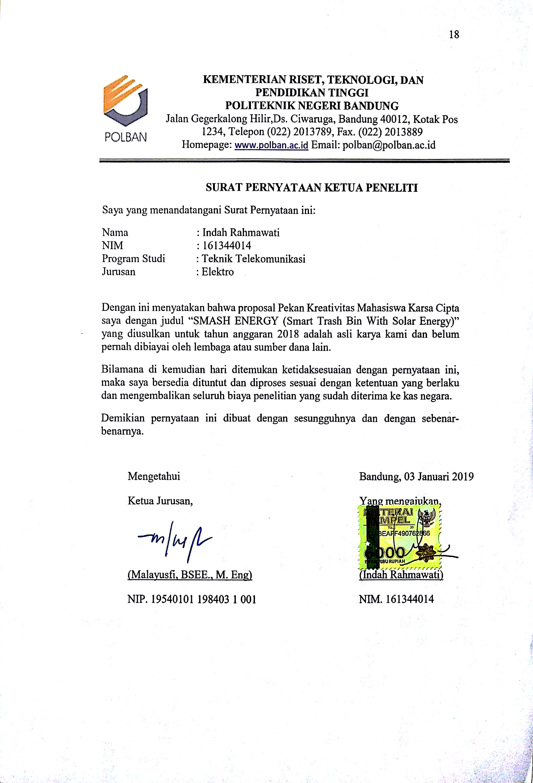

**2019**

**Lampiran 5. Gambaran Teknologi yang Hendak Diterapkembangkan**

LCD

Solar Cell

Sensor Proximity Induktif

Pintu Sampah

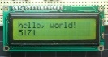

NON LOGAM

LOGAM

Pintu Deteksi Sampah

Terdapat tiga buah tempat sampah yang masing-masing berbeda jenis sampahnya, realisasi tempat sampah ini baiknya berada pada perkotaan, perumahan atau tempat tinggal masyarakat yang masih memiliki kesadaran yang kurang terhadap lingkungannya. Tempat sampah ini dilengkapi sensor proximity induktif yang dapat mendeteksi jenis sampah yang akan dibuang, sensor ini disimpan dalam sebuah casing yang akan ditempatkan diatas tempat sampah. Sampah yang akan dibuang dimasukan terlebih dahulu kedalam pintu deteksi sampah untuk ditentukan jenis sampahnya, jika sensor sudah mendeteksi jenis sampahnya maka pintu tempat sampah itu akan membuka sesuai dengan jenisnya. Sensor berat dan sensor ultrasonik akan mendeteksi tempat sampah jika sudah penuh pada masing-masing tempat sampah, jika tempat sampah sudah penuh maka perangkat akan mengirimkan informasi beruma SMS kepada petugas kebersihan agar sampah yang menumpuk tersebut segera diambil. Solar cell menerima dan menyimpan energi dari matahari yang digunakan untuk menjalankan perangkat ini dan digunakan untuk mengisi daya baterai handphone disimpan diatas casing sensor proximity induktif.